附件
活动举办的具体地点及乘车路线

一、举办地点：
酒店名称：延吉市德铭宾馆
酒店地址：延吉市人民路183号
酒店电话：0433-2902088
酒店位置图：
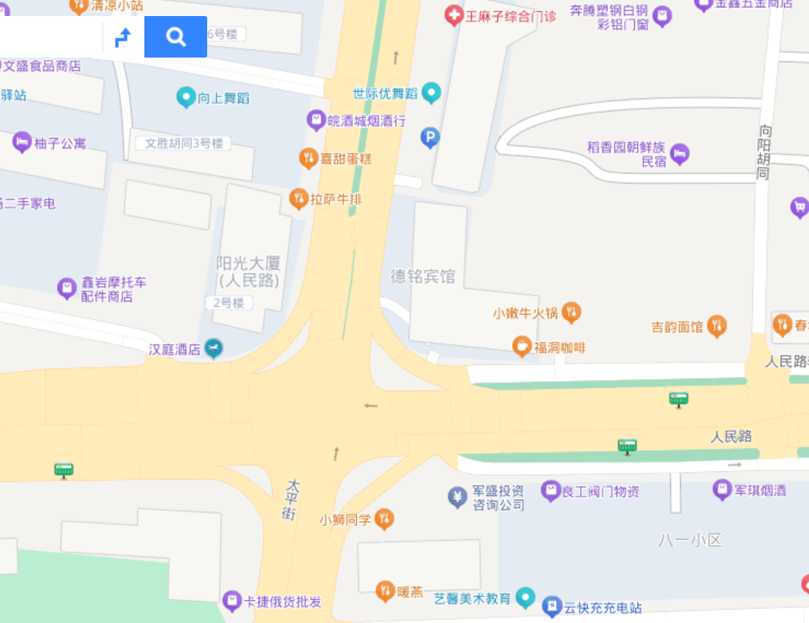

- 交通路线：
（一）延吉市朝阳川机场
机场出来步行1公里到广源居站点，乘9路至德铭宾馆站，站点对面到达酒店;乘出租车约8公里。
（二）延吉西站（高铁站）
乘坐37路至德铭宾馆站，站点对面就是本酒店;乘出租车约10.5公里，约20分钟。
- 长春龙嘉机场
坐动车到延吉西站，乘坐37路至德铭宾馆站，站点对面就是本酒店;乘出租车约10.5公里，约20分钟。
三、相关食宿标准
1. 活动期间，参加人员的食宿由会务统一安排，其费用自理。
2. 食宿标准：240元/人·天（标准间合住）, 320元/人·天（单住），该费用请于报到时直接向会务组人员交纳。

